政府采购
交易乙方操作手册

目录
一、 系统前期准备 4
1.1、 驱动安装说明 4
1.1.1、 安装驱动程序 4
1.1.2、 安装IC卡读卡驱动 7
1.2、 证书工具 7
1.2.1、 修改口令 7
1.3、 检测工具 8
1.3.1、 启动检测工具 8
1.3.2、 系统检测 9
1.3.3、 控件检测 10
1.3.4、 证书检测 11
1.3.5、 签章检测 13
1.4、 浏览器配置 14
1.4.1、 Internet选项 14
1.4.2、 关闭拦截工具 18
二、 政府采购 19
2.1、 招标公告 19
2.1.1、 公告详情 19
2.1.2、 文件下载 20
2.2、 我的项目 24
2.2.1、 项目详情 24
2.2.2、 项目流程 25
2.2.2.1、 邀请书确认 26
2.2.2.2、 修改项目联系人 28
2.2.2.3、 邀请书确认 29
2.2.2.4、 资审文件下载 31
2.2.2.5、 资审结果通知书 32
2.2.2.6、 交易文件下载 36
2.2.2.7、 答疑文件下载 38
2.2.2.8、 提问 38
2.2.2.9、 中标通知书查看 39
2.2.3、 中标项目 40

系统前期准备

驱动安装说明

安装驱动程序
进入和田公共资源交易网中心端的页面，网址：IE浏览器 http://36.107.230.199:8081/
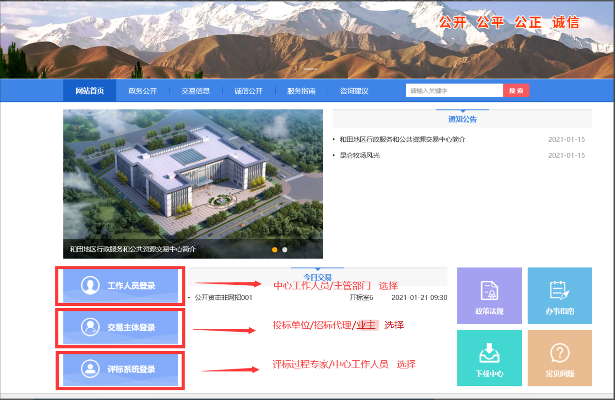
和田版驱动可在和田地区公共资源交易网的服务指南中的下载中心进行下载。
- 双击安装程序，进入安装页面。
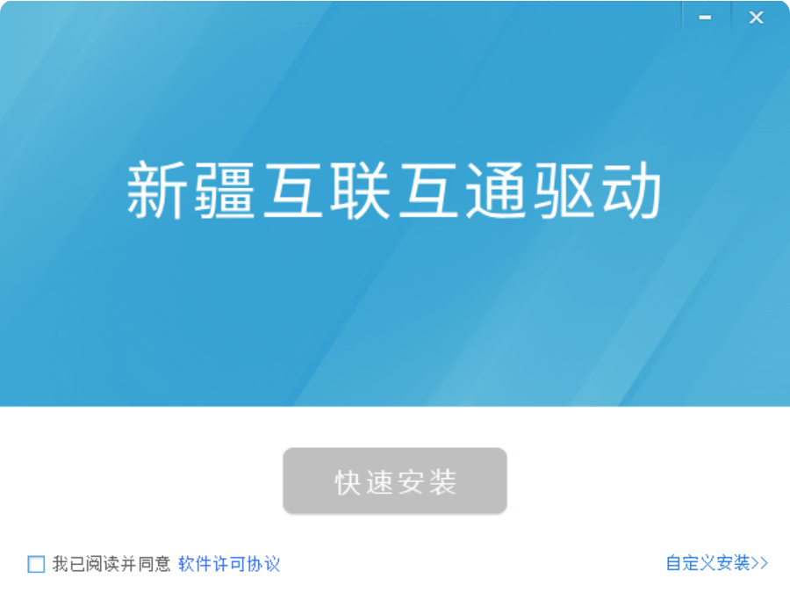
注：在安装驱动之前，请确保所有浏览器均已关闭。
2、选中协议，点击“自定义安装”，打开安装目录位置。

如果不点击“自定义安装”，点击“快速安装”按钮，则直接开始安装驱动，安装位置默认。
3、自定义安装页面，选择需要安装的目录，点击“立即安装”按钮，开始安装驱动。
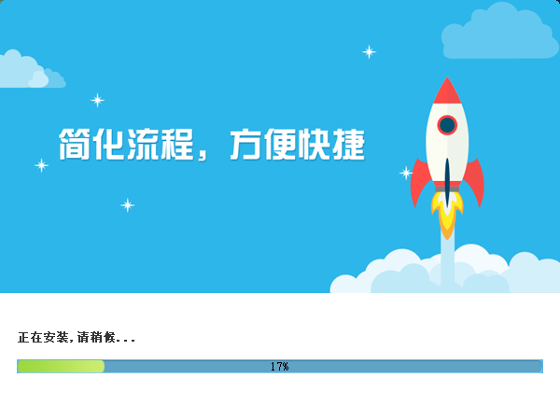
4、驱动安装完成后，打开完成界面。

5、点击“完成”按钮，驱动安装成功，桌面显示图标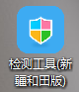。

浏览器配置

Internet选项
为了让系统插件能够正常工作，请按照以下步骤进行浏览器的配置。
1、打开浏览器，在“工具”菜单→“Internet选项”
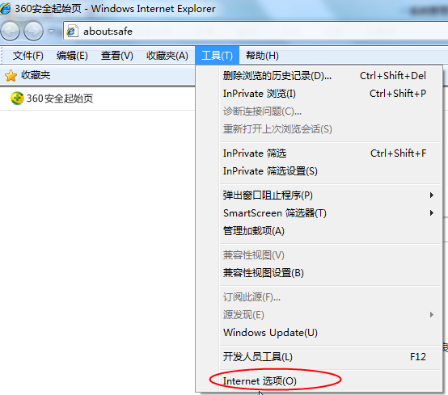
2、弹出对话框之后，请选择“安全”选项卡，具体的界面如下图：
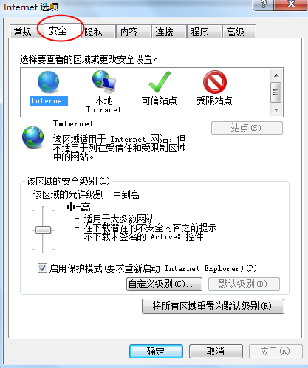
3、点击绿色的“受信任的站点”的图片，会看到如下图所示的界面：
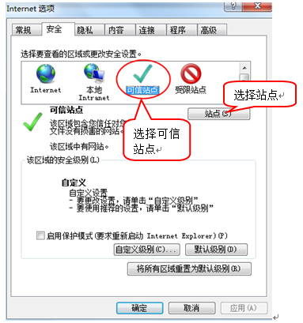
4、点击“站点” 按钮，出现如下对话框：
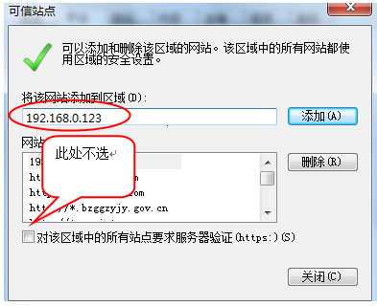
输入系统服务器的IP地址，格式例如：192.168.0.123，然后点击“添加”按钮完成添加，再按“关闭”按钮退出。
5、设置自定义安全级别，开放Activex的访问权限：
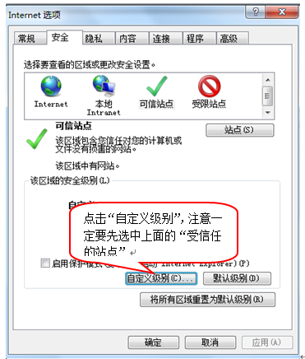
会出现一个窗口，把其中的Activex控件和插件的设置全部改为启用。
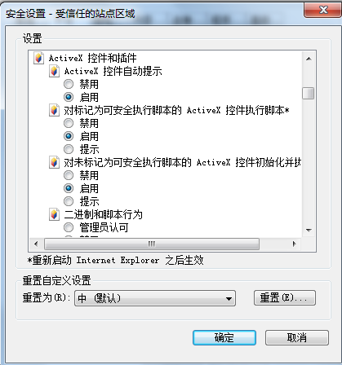
选择启用（共5个ActiveX）
文件下载设置，开放文件下载的权限：设置为启用。
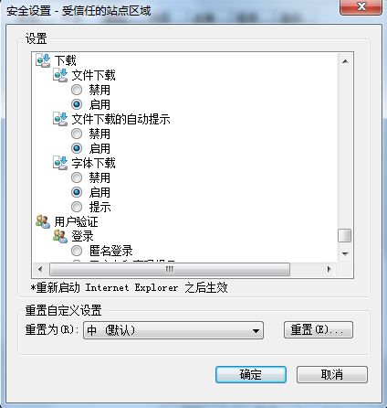

关闭拦截工具
上述操作完成后，如果系统中某些功能仍不能使用，请将拦截工具关闭再试用。比如在windows工具栏中关闭弹出窗口阻止程序的操作：
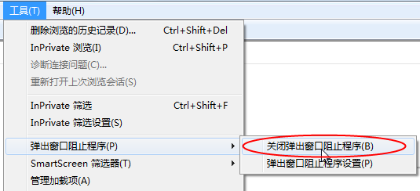

政府采购
1、投标人登录，打开登录页面，如下图：
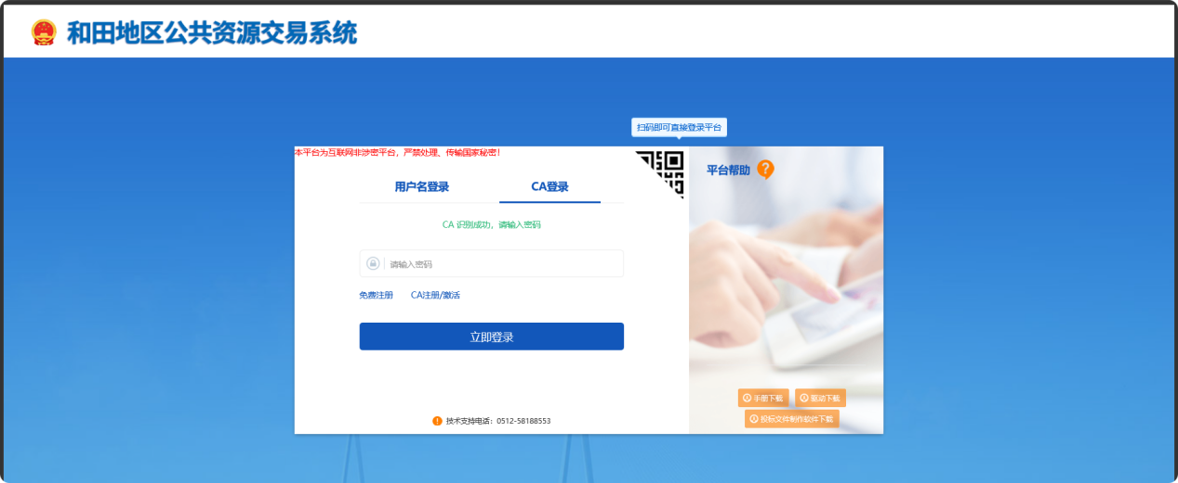
- 使用本单位数字证书CA（1.实体数字证书CA办理地点为和田地区公共资源交易中心，办理所需材料请自行百度“和田公共资源交易网”，中的服务指南中下载插查看。2.移动数字证书CA，可访问和田公共资源交易网“移动数字证书下载”模块，并按照相应手册办理），登录交易平台，如下图：
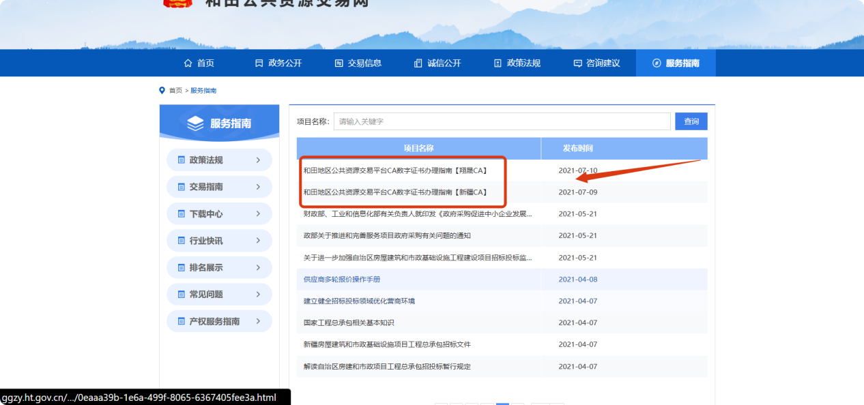
登录后，第一步请完善信息库（有单独操作手册），完成后即可进入业务页面进行相关操作。
此为正常登录页面：
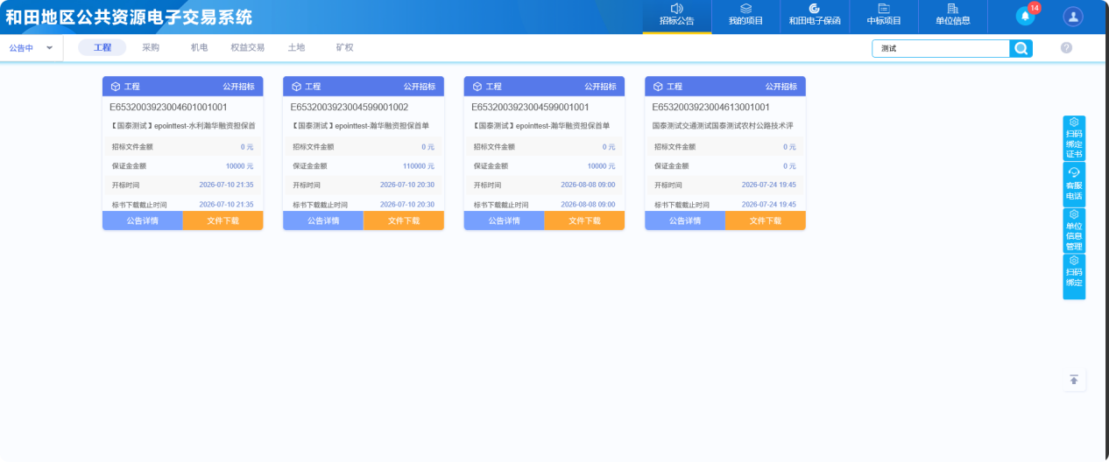

招标公告

公告详情
前提条件：资格预审公告或交易公告已经发布。
基本功能：查看公告详情。
操作步骤：
1、点击“招标公告－采购”菜单，进入政府采购分包列表页面。如下图：
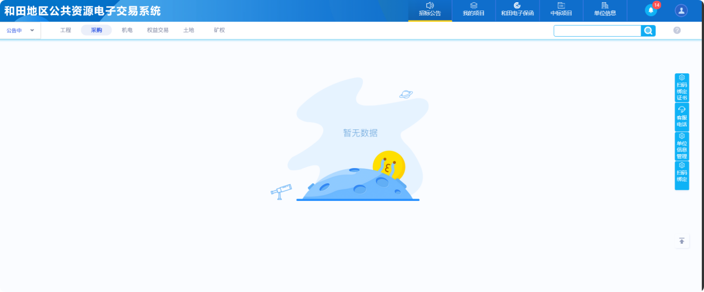
- 点击分包的“公告详情”按钮，进入“查看招标公告”页面。如下图：

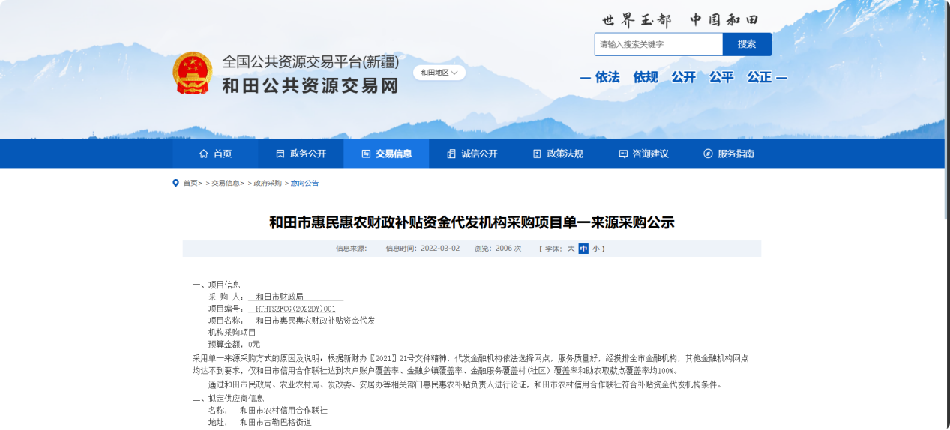

文件下载
前提条件：资格预审公告及资审文件或交易公告及交易文件已经审核通过。
基本功能：投标报名。
操作步骤：
1、点击“招标公告－采购”菜单，进入政府采购分包列表页面。如下图：
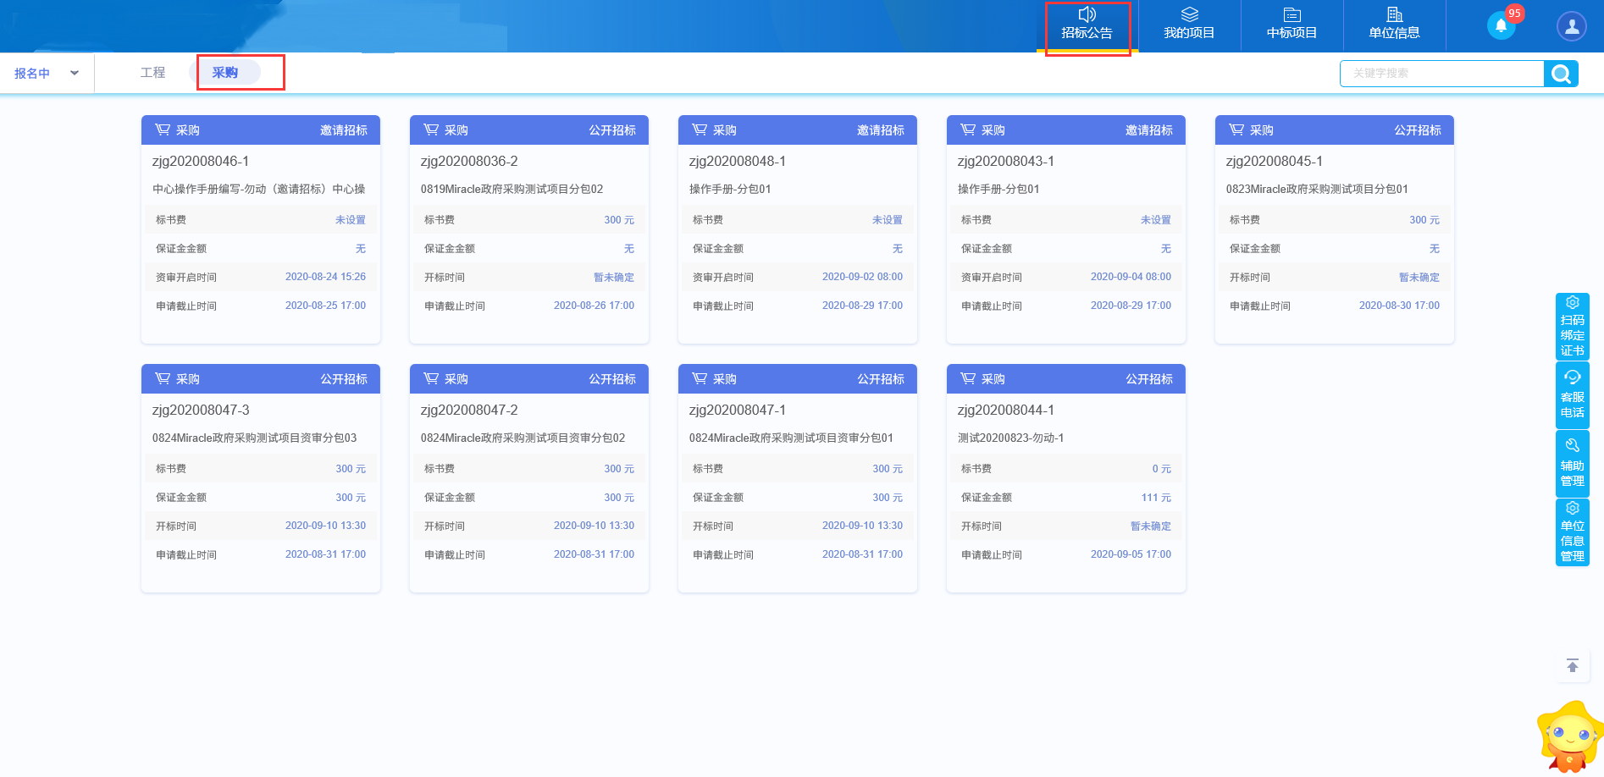
注：只有“报名中”状态的分包才能够下载文件。
2、点击分包的“文件下载”按钮，进入文件下载页面。如下图：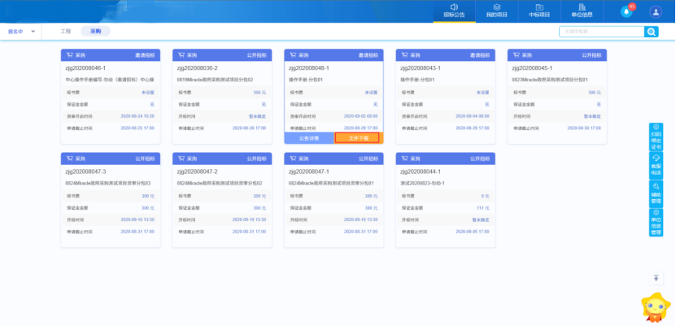
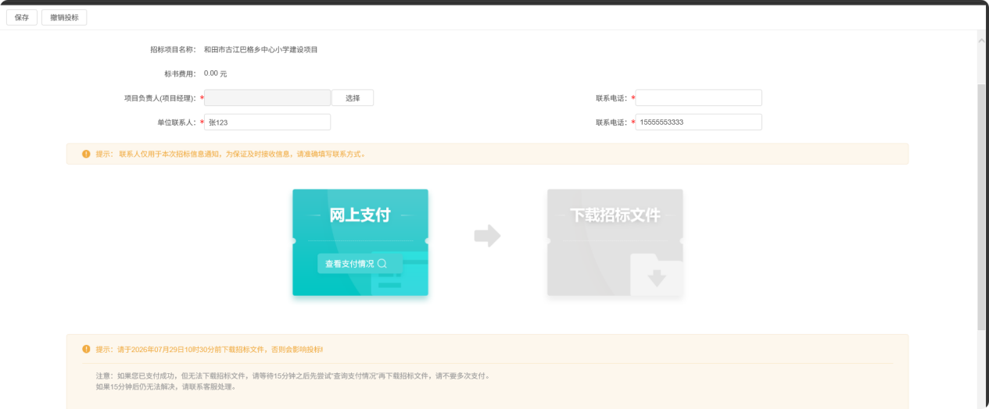
填写页面信息。
3、点击“下载资审文件”，进入文件列表页面，文件列表页面点击“下载”按钮，文件下载完成，投标人报名成功；关闭文件列表页面后，返回资审文件下载页面，“下载资审文件”变为橘黄色，可以查看下载情况，如下图：
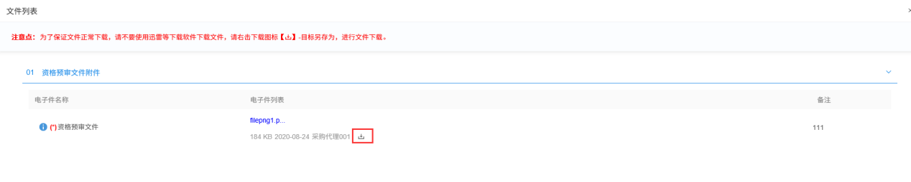
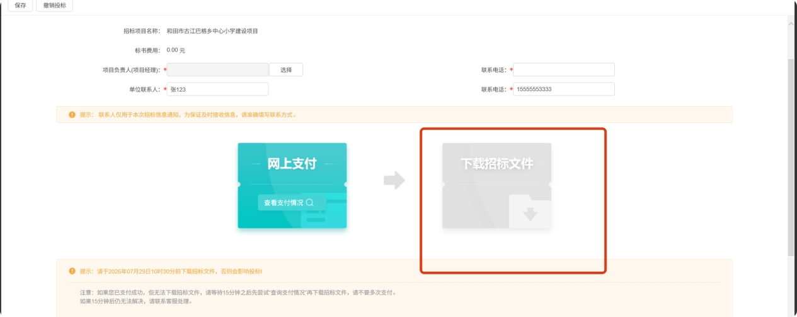
注：
①点击“查看下载情况”，可以查看文件下载情况。
②不下载资审文件，填写“联系人”和“联系电话”，点击【保存】，投标人也报名成功。
4、关闭文件下载页面，返回项目列表页面后，“文件下载”变为“修改项目联系人”，点击“修改项目联系人”，可再次进入“文件下载”页面。如下图：
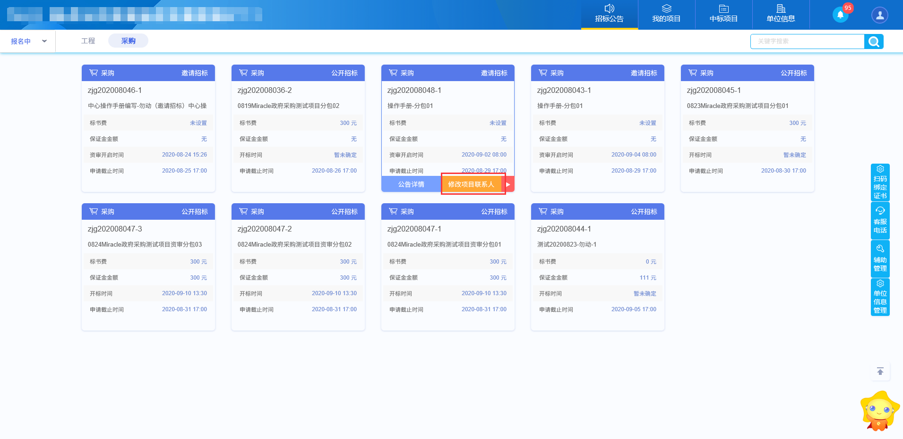
5、修改页面上的信息后，点击“保存”按钮，可以修改报名信息。如下图：
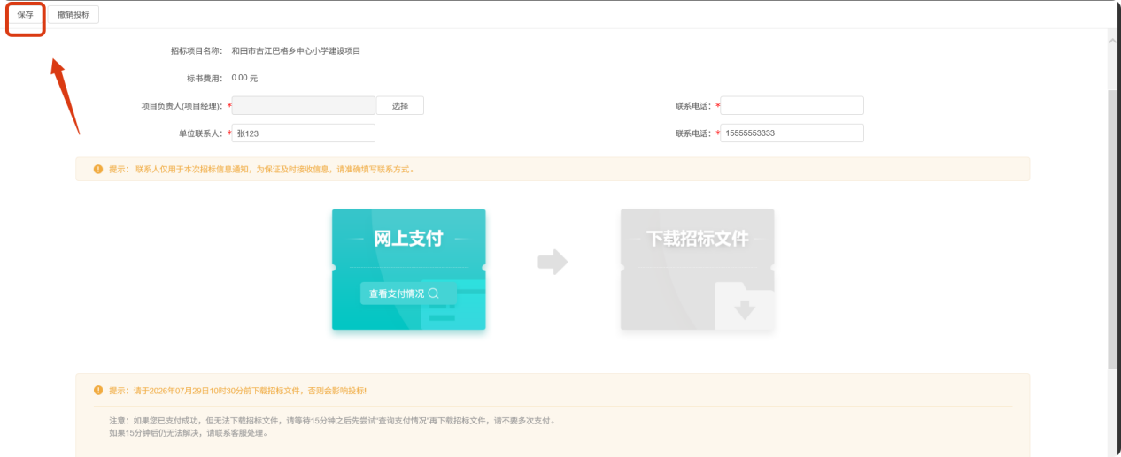
注：只能在报名截止时间之前修改报名信息。

投标保证金（网站上已有单独操作手册）
前置条件：招标文件审核通过，对应投标人已经填写投标信息。
功能说明：投标人查看保证金金额与缴纳状态。
操作步骤：
1、点击右侧项目查看中的”保证金查询“菜单，可以查看保证金缴纳状态和金额，如下图：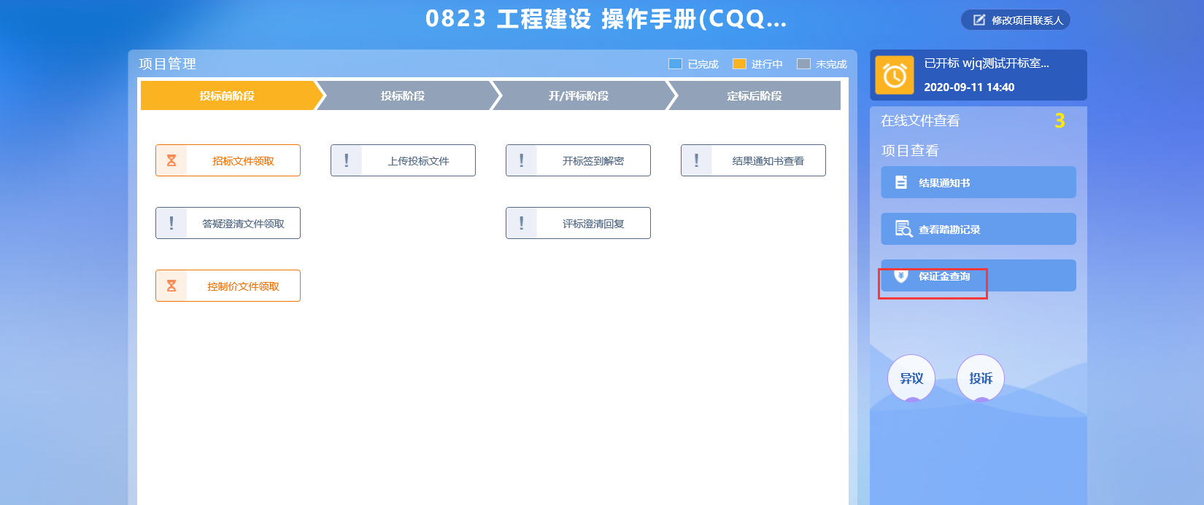

项目流程
前提条件：报名成功或者被邀请参加投标。
流程功能：进入项目流程页面。
操作步骤：
1、点击“我的项目－采购”菜单，进入政府采购分包列表页面。如下图：
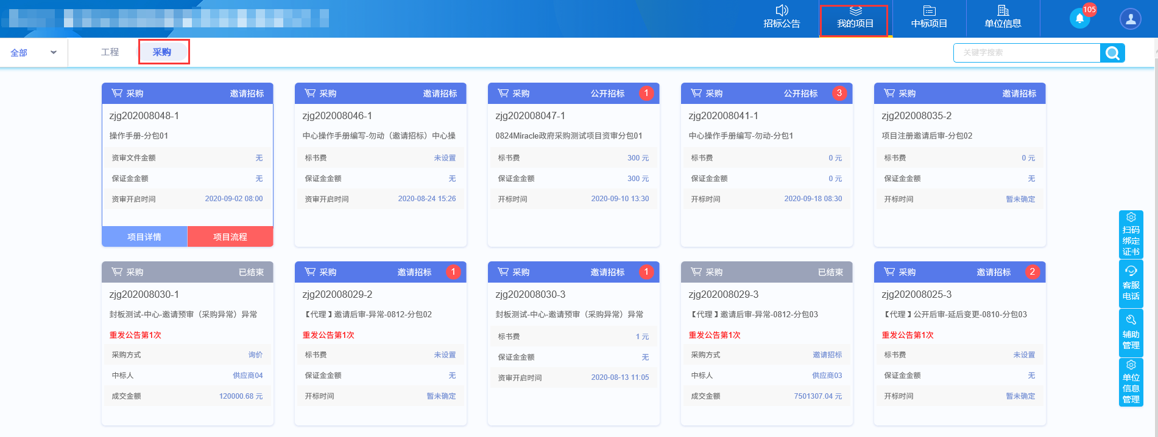
2、点击分包后“项目流程”按钮，进入该分包的项目流程页面。如下图：
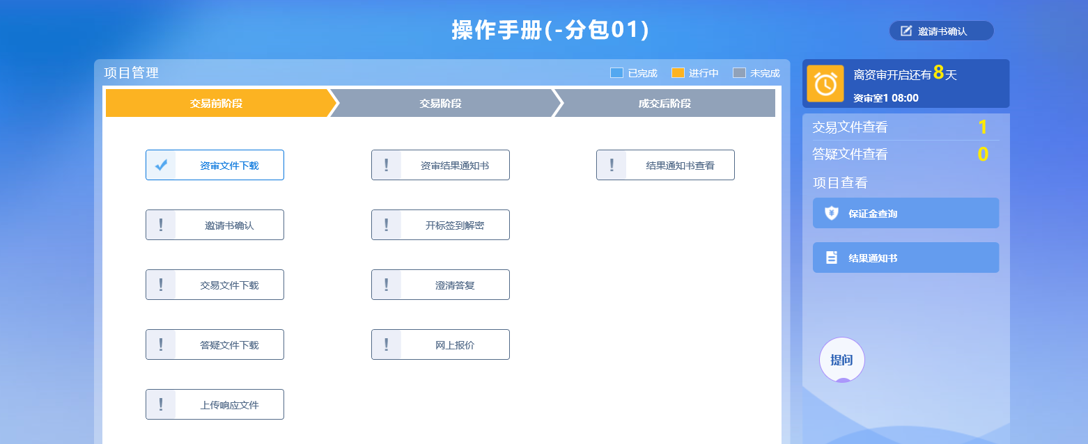

邀请书确认
前提条件：采购方式为邀请招标且投标人已被邀请。
基本功能：查看/修改投标信息。
操作步骤：
1、点击项目流程页面右上的角“邀请书确认”按钮，进入“邀请书确认”页面。如下图：
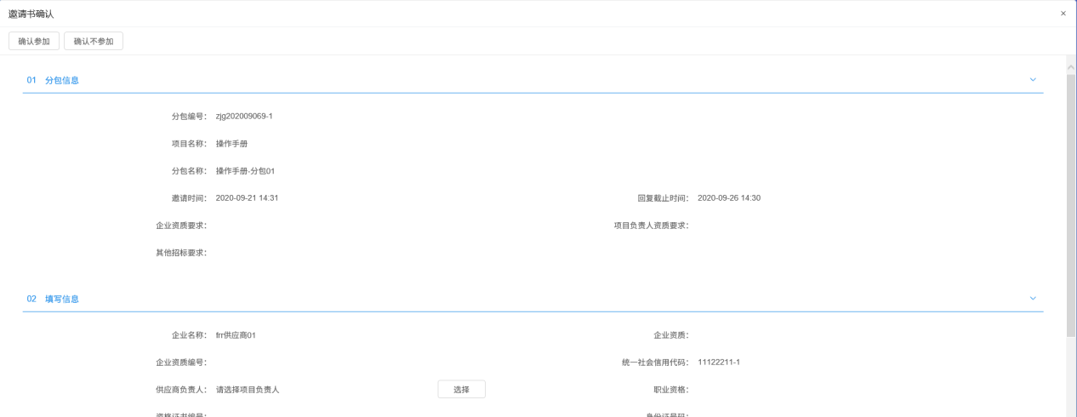
2、“03 邀请函及回执信息”中，点击邀请函，进入“查看邀请函”页面，可查看邀请函信息。如下图：
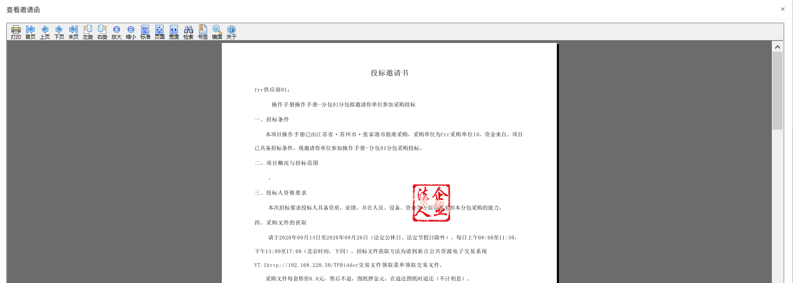
3、点击“确认参加”按钮或“确认不参加”按钮，进入“生成回执函”页面。同时弹出“请选择您想使用的签章方式”对话框。如下图如下图：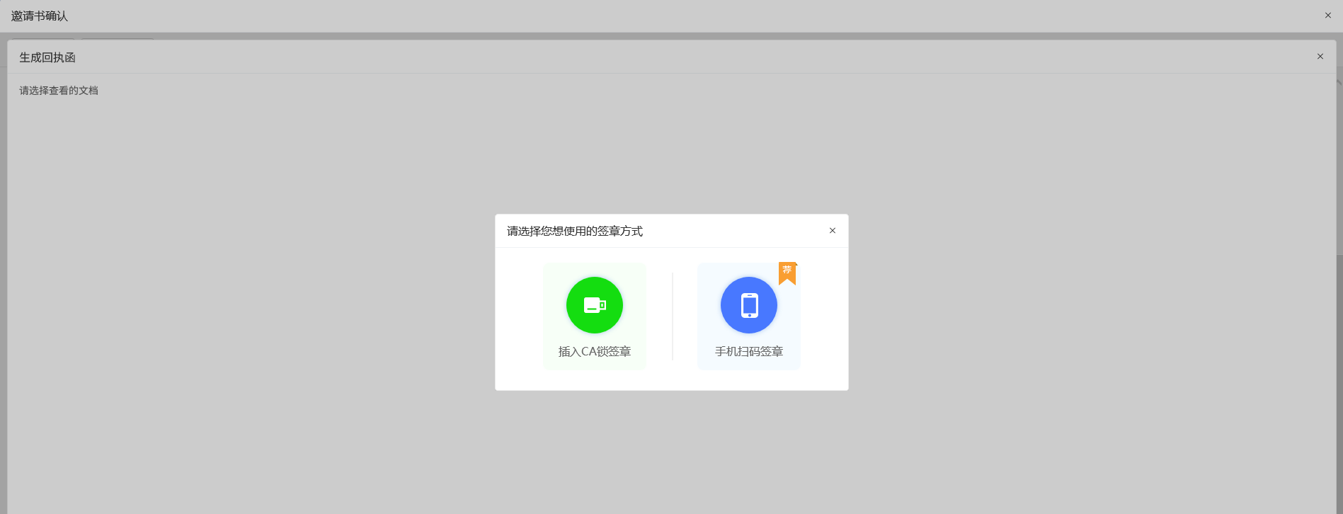
注：
①点击“插入CA锁签章”，进入“生成回执函”页面。插入CA锁，点击“签章”按钮，对回执函内容进行签章。然后点击“签章提交”按钮，签章完成。
②如果要参加投标，则点击“确认参加”按钮；如不参加，则点击“确认不参加”按钮。
③回执函签章后，“确认参加”“确认不参加”按钮会消失，无法再次确认，回复截止时间或开标时间到了后，也不能再次确认。
④确认后会生成一个回执函，如下图：
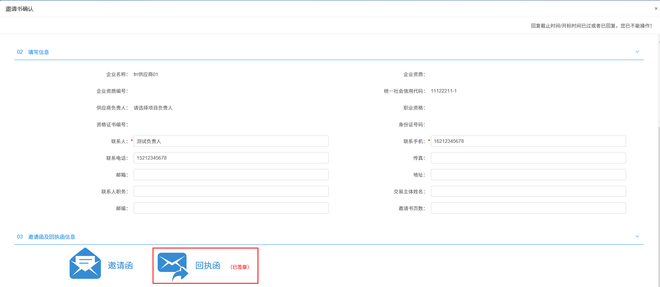

修改项目联系人
前提条件：采购方式为公开招标、询价、竞争性谈判、单一来源且报名成功。
基本功能：查看/修改投标信息。
操作步骤：
- 点击项目流程页面右上角的“修改项目联系人”按钮，进入“修改项目联系人”页面。如下图：
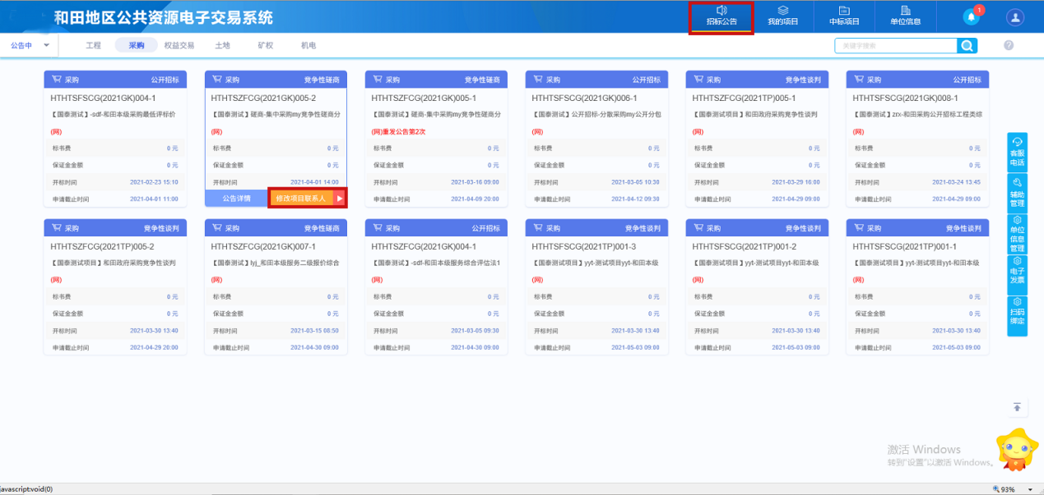

2、修改页面上的信息后，点击“保存”按钮，可以修改报名信息。如下图：
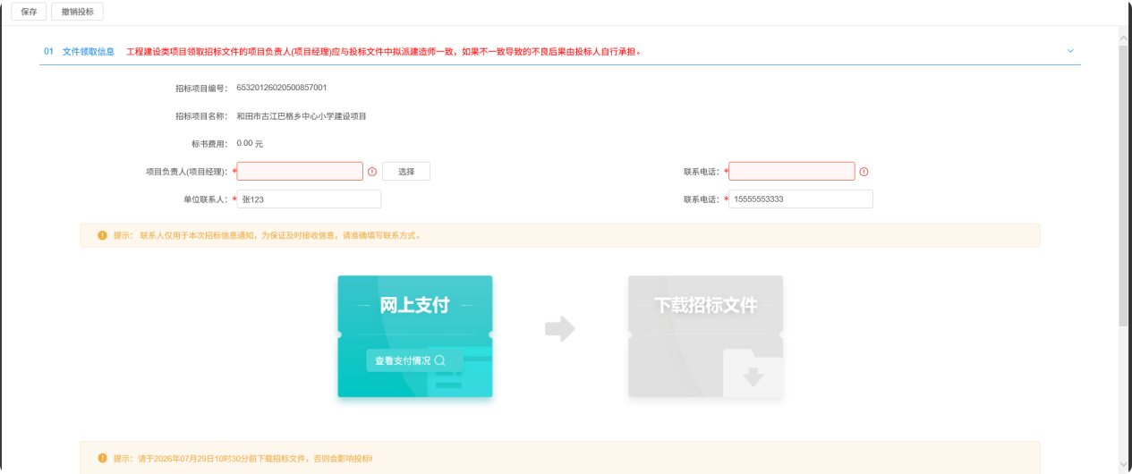
注：只能在资审开标时间或开标时间之前修改报名信息。

邀请书确认
前提条件：采购方式为邀请招标且投标人已被邀请。
基本功能：查看邀请书信息及确认是否参加投标。
操作步骤：
1、点击“项目流程－邀请书确认”按钮，进入“邀请书确认”页面。如下图：
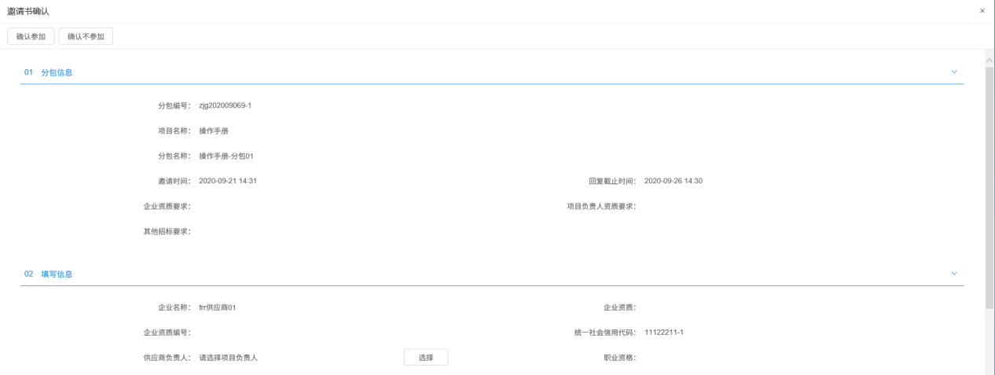
2、“03 邀请函及回执信息”中，点击邀请函，进入“查看邀请函”页面，可查看邀请函信息。如下图：
- 点击“确认参加”按钮或“确认不参加”按钮，进入“生成回执函”页面。同时弹出“请选择您想使用的签章方式”对话框。如下图如下图：
注：
①点击“插入CA锁签章”，进入“生成回执函”页面。插入CA锁，点击“签章”按钮，对回执函内容进行签章。然后点击“签章提交”按钮，签章完成。
②如果要参加投标，则点击“确认参加”按钮；如不参加，则点击“确认不参加”按钮。
③回执函签章后，“确认参加”“确认不参加”按钮会消失，无法再次确认，回复截止时间或开标时间到了后，也不能再次确认。
④确认后会生成一个回执函，如下图：

资审文件下载
前提条件：资审文件审核通过。
基本功能：投标人下载资审文件。
操作步骤：
1、点击“项目流程－资审文件下载”按钮，进入“资审文件下载”页面。如下图：
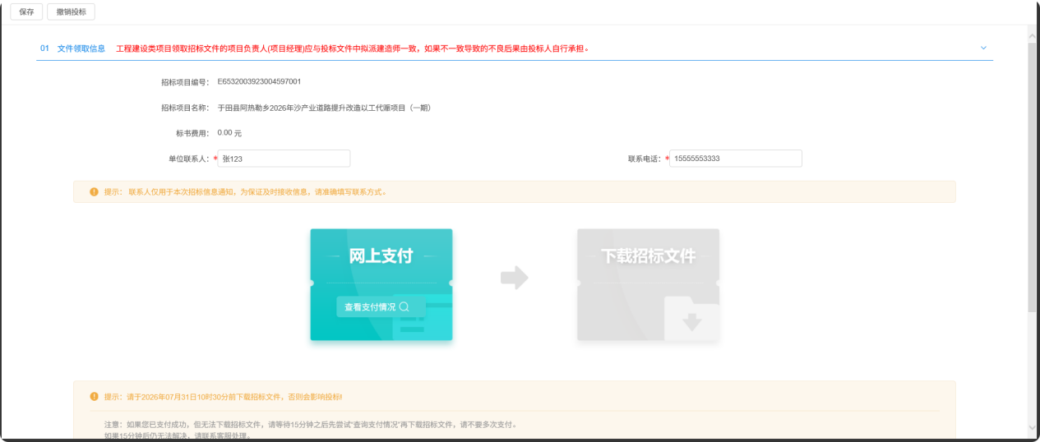
2、点击“下载资审文件”按钮，进入“文件列表”页面。如下图：
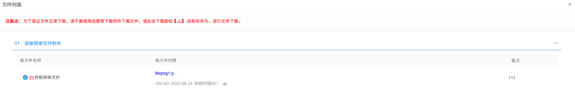
3、点击文件后的“”图标，下载资审文件。
4、下载完成后，关闭文件列表页面，返回资审文件下载页面，“下载资审文件”模块变为橙色，点击“”图标，可以查看下载情况。如下图：
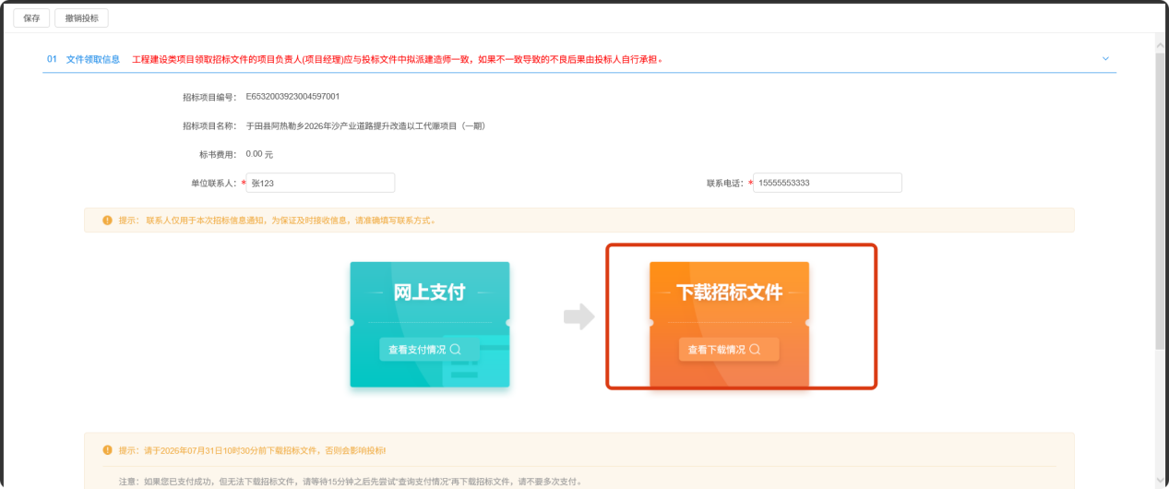

资审结果通知书
- 资审通过的投标人查看资审结果通知书
前提条件：采购方式选择“公开招标”且资审方式选择“资格预审”的分包，资审结果通知书已经发出，且投标人资审通过。
基本功能：投标人查看资审结果通知书且确认是否参加后续投标。
操作步骤：
1、点击“项目流程－资审结果通知书”按钮，进入“资审结果通知书”页面。如下图：
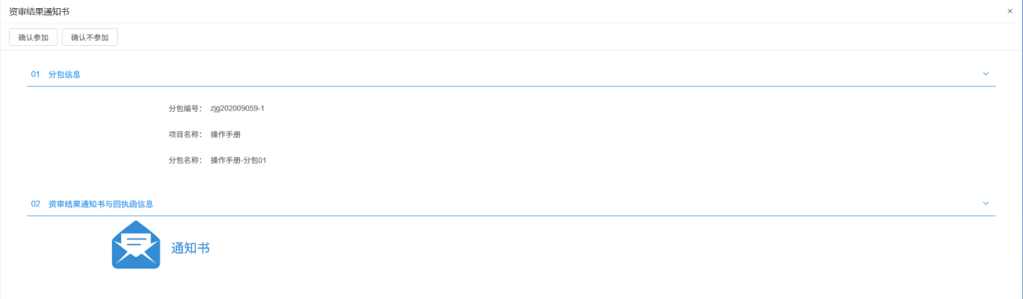
2、“资审结果通知书与回执函信息”中点击“”图片，进入“查看资审结果通知书”页面。如下图：
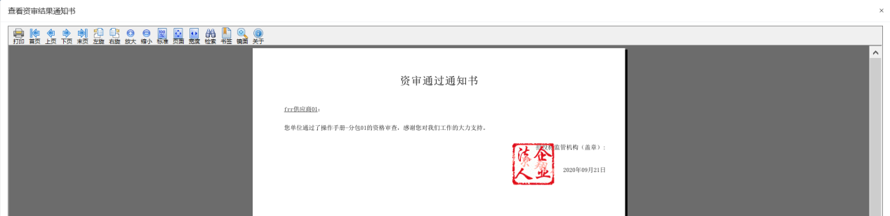
3、“资审结果通知书”页面上，点击“确认参加”或者“确认不参加”按钮，打开生成邀请反馈，同时弹出“请选择您想使用的签章方式”。如下图：
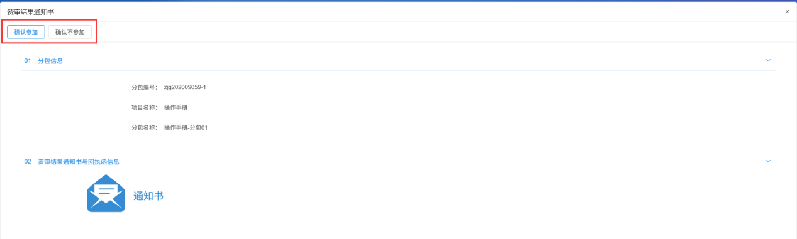
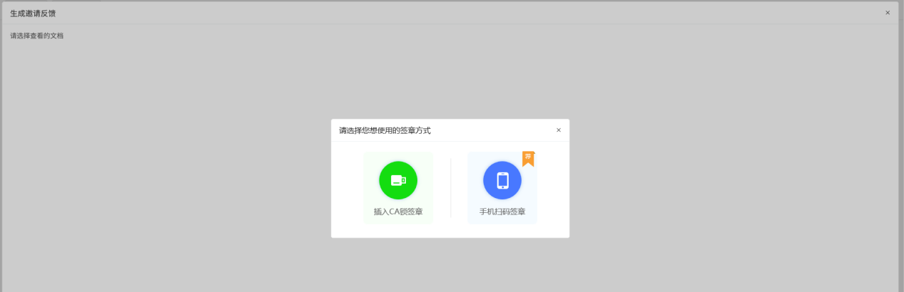
注：
①点击“插入CA锁签章”，进入“生成邀请反馈”页面。插入CA锁，点击“签章”按钮，对邀请反馈的内容进行签章。然后点击“签章提交”按钮，签章完成。
②如果要参加投标，则点击“确认参加”按钮；如不参加，则点击“确认不参加”按钮。
③邀请反馈签章后，“确认参加”“确认不参加”按钮会消失，无法再次确认，开标时间已到，也不能再次确认。
④确认后会生成一个回执函。如下图：
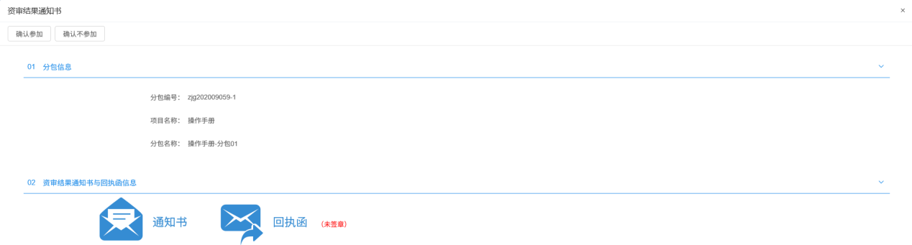

- 资审不通过的投标人查看资审结果通知书
前提条件：采购方式为“公开招标”且资审方式为“资格预审”的分包，资审结果通知书已经发出，且投标人资审未通过。
基本功能：投标人查看资审结果通知书。
操作步骤：
1、点击“项目流程－资审结果通知书”按钮，进入“打印资格预审结果通知书”页面。如下图：
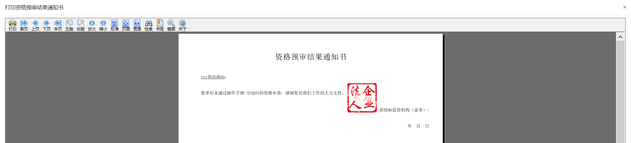

- 资审通过的投标人查看资审结果通知书
前提条件：采购方式选择“邀请招标”且资审方式选择“资格预审”的分包，资审结果通知书已经发出，且投标人资审通过。
基本功能：投标人查看资审结果通知书
操作步骤：
1、点击“项目流程－资审结果通知书”按钮，进入“资审结果通知书”页面。如下图：
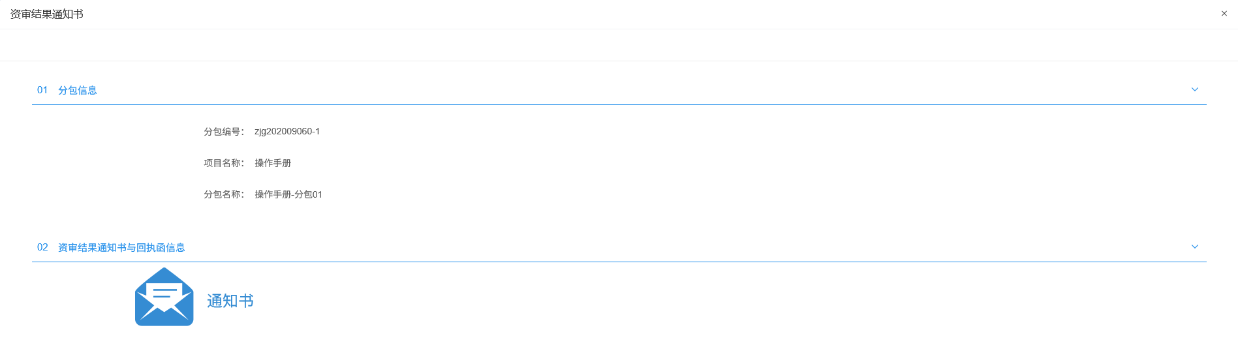
2、“资审结果通知书与回执函信息”中点击“”图片，进入“查看资审结果通知书”页面。如下图：
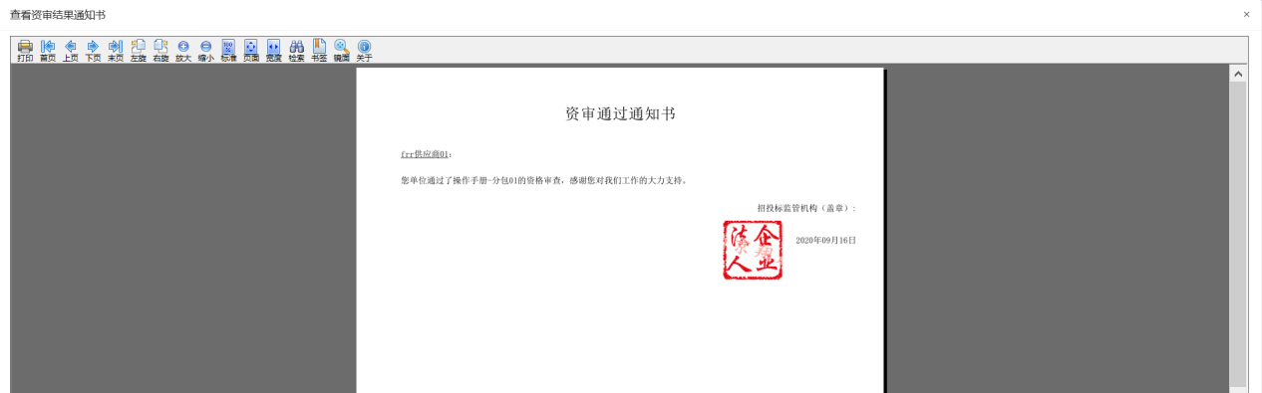
3、“资审结果通知书”页面上，没有“确认参加”、“确认不参加”按钮，如下图：

- 资审不通过的投标人查看资审结果通知书
前提条件：采购方式选择“邀请招标”且资审方式选择“资格预审”的分包，资审结果通知书已经发出，且投标人资审未通过。
基本功能：投标人查看资审结果通知书。
操作步骤：
1、点击“项目流程－资审结果通知书”按钮，进入“打印资格预审结果通知书”页面。如下图：

交易文件下载
前提条件：交易文件审核通过。
基本功能：投标人下载交易文件。
操作步骤：
1、点击“项目流程－交易文件下载”按钮，进入“交易文件下载”页面。如下图：
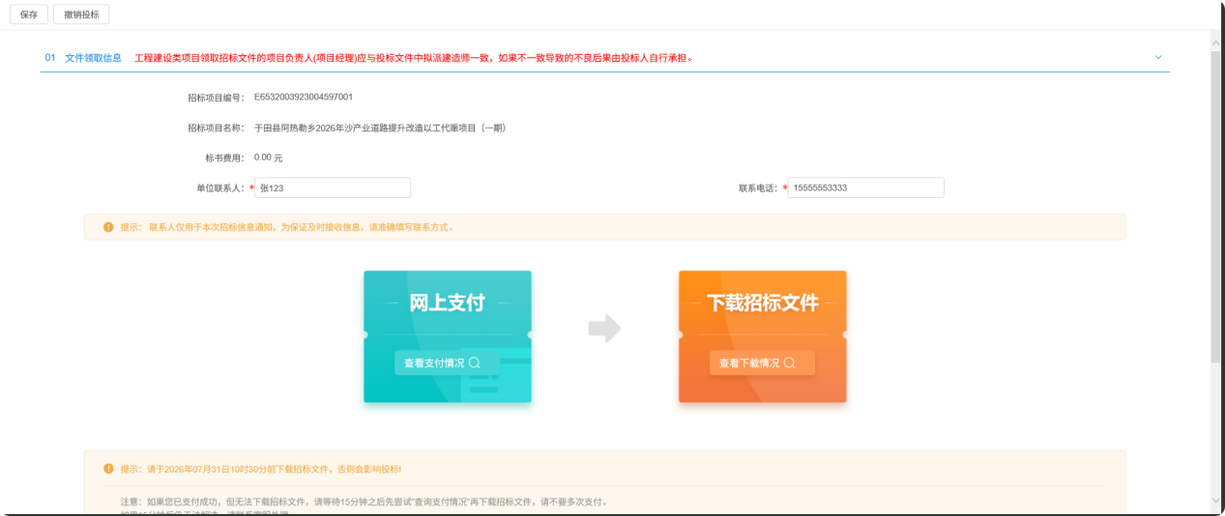
2、如果交易文件费用不为“0”，则点击“网上支付”，在线支付交易文件费用；如果交易文件费用为“0”，则不需要支付费用，可以直接下载交易文件。
3、点击“下载交易文件”按钮，进入“文件列表”页面。如下图：
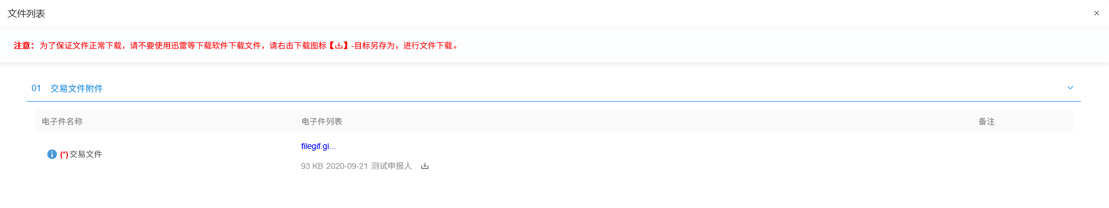
4、点击文件后的“”图标，下载交易文件。
5、下载完成后，点击“”图标，可以查看下载情况。如下图：
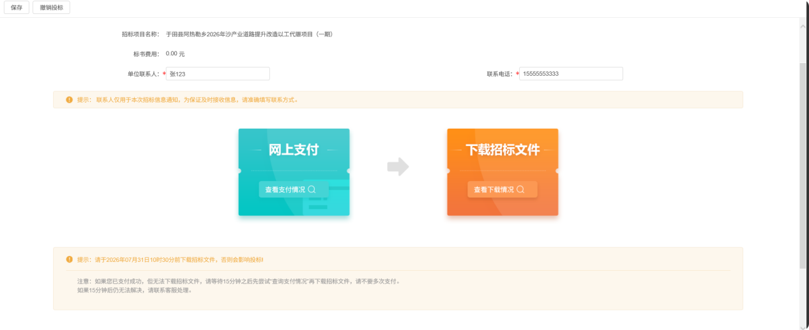
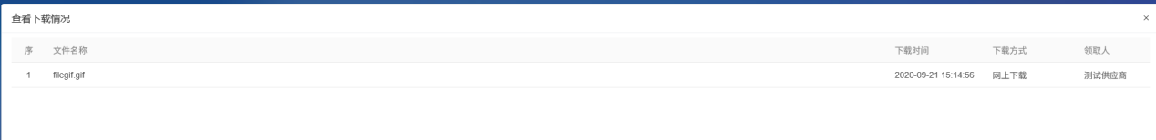

答疑文件下载
前提条件：答疑文件审核通过，投标人下载过交易文件。
基本功能：投标人下载答疑文件。
操作步骤：
1、点击“项目流程－答疑文件下载”按钮，进入“答疑文件下载”页面。如下图：
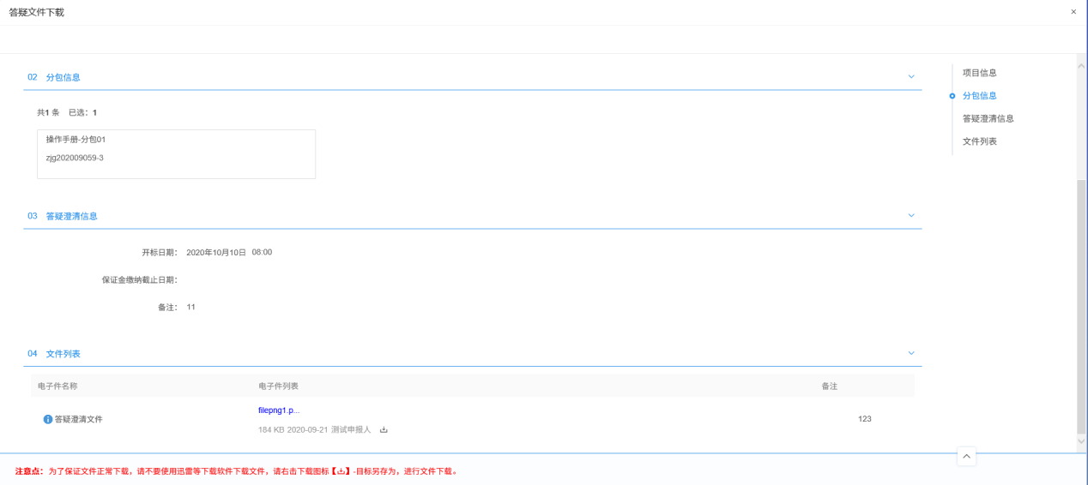
2、“文件列表”中点击文件后的“”图标，下载答疑文件。

提问
前提条件：报名成功或者被邀请参加投标。
基本功能：投标人提问。
操作步骤：
1、点击“项目流程－提问”按钮，进入“查看问题”列表页面。如下图：
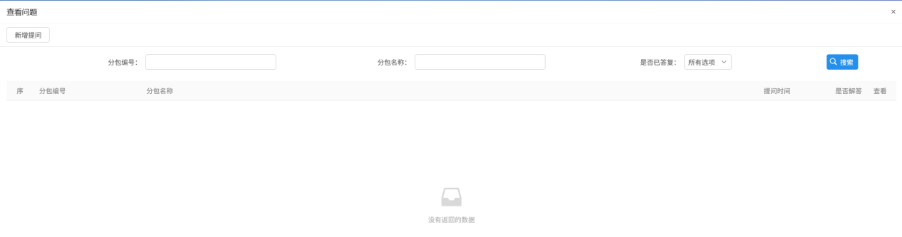
2、点击“新增提问”按钮，进入“新增网上提问”页面。如下图：
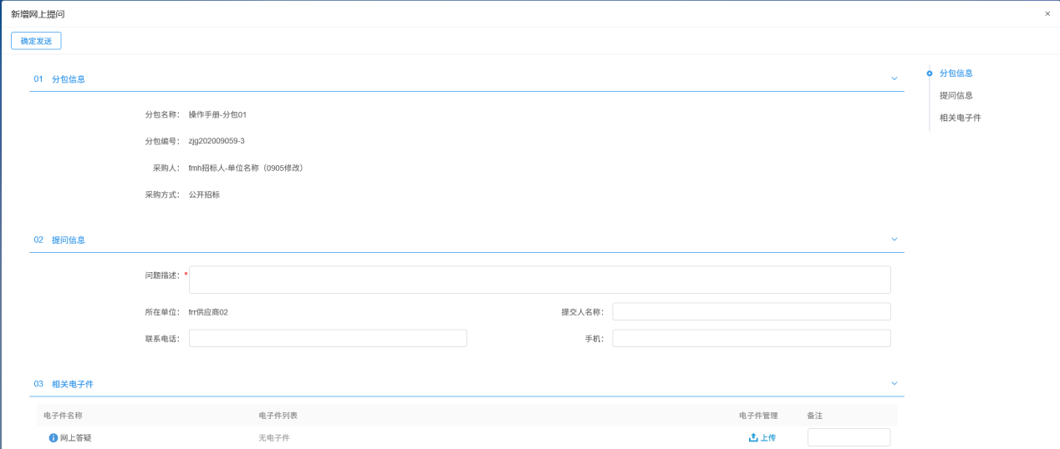
填写页面上的信息。
3、点击“确定发送”按钮，提问新增成功。如下图：
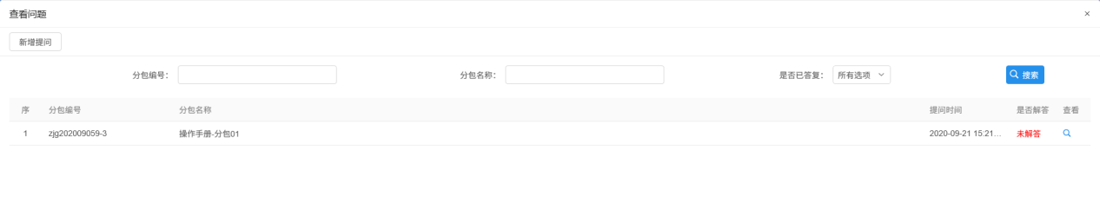

中标通知书查看
前提条件：投标人已经中标。
基本功能：投标人查看中标通知书。
操作步骤：
1、点击“项目流程－中标通知书查看”按钮，进入“打印中标通知书”页面。如下图：
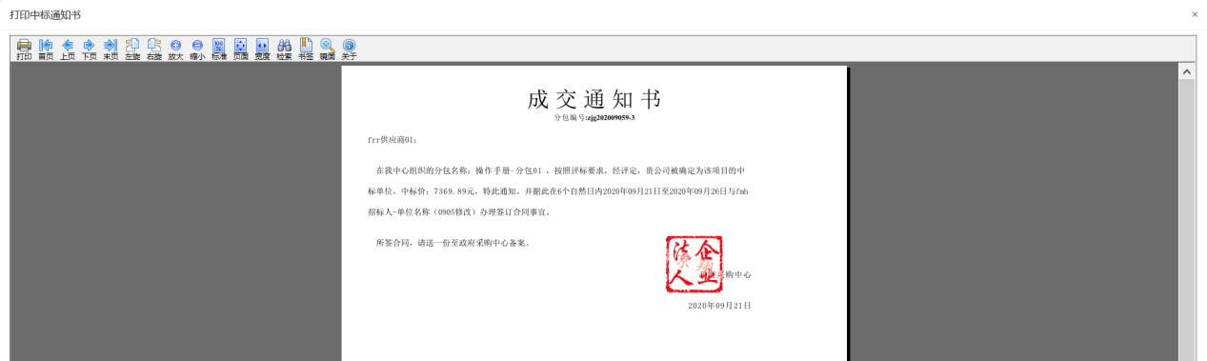

中标项目
前提条件：投标人已经中标。
流程功能：查看/打印成交通知书。
操作步骤：
1、点击“中标项目－采购”菜单，进入投标人已中标的分包列表页面。如下图：
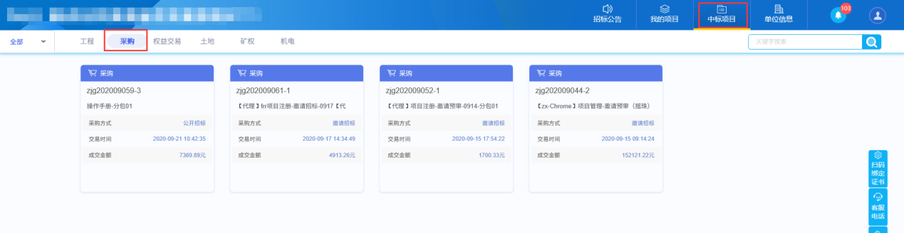
2、点击分包的“项目流程”按钮，进入该分包的项目流程页面。如下图：
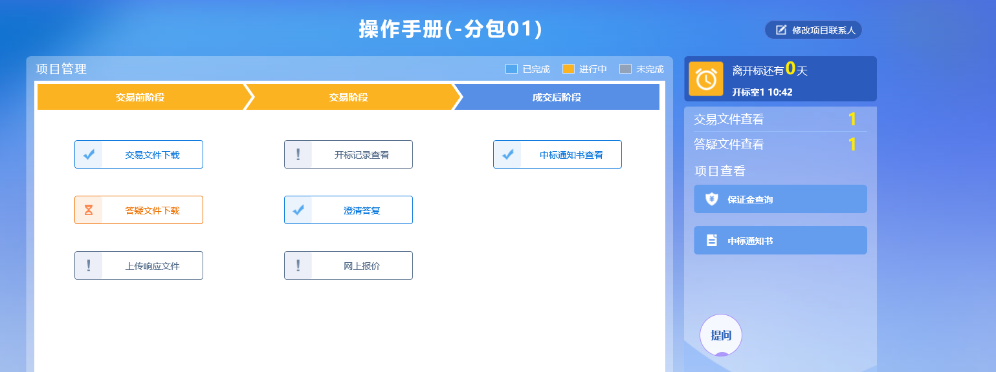
3、点击“中标通知书查看”按钮，进入打印中标通知书页面。如下图：
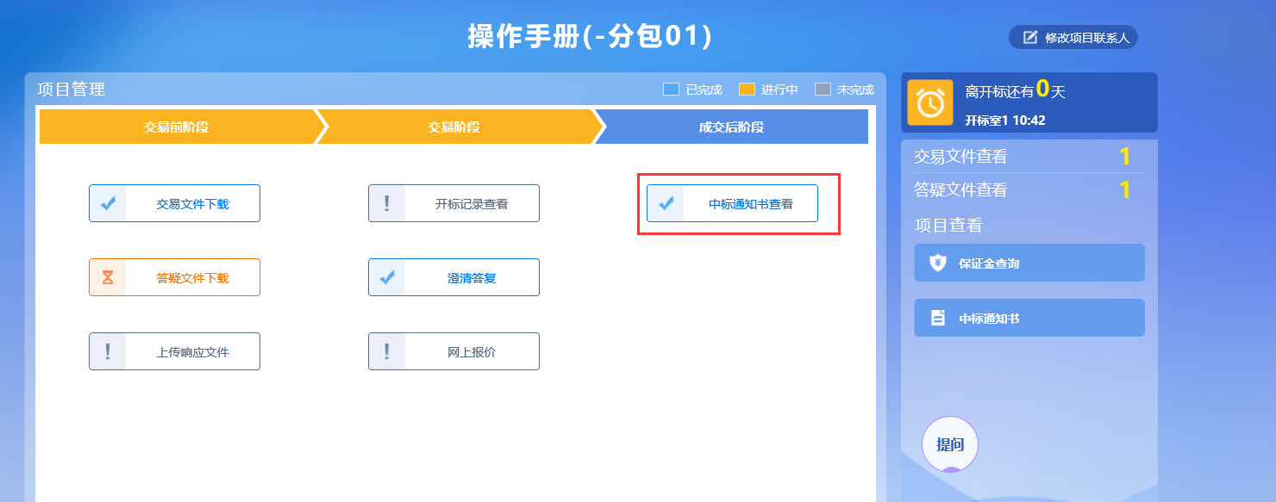
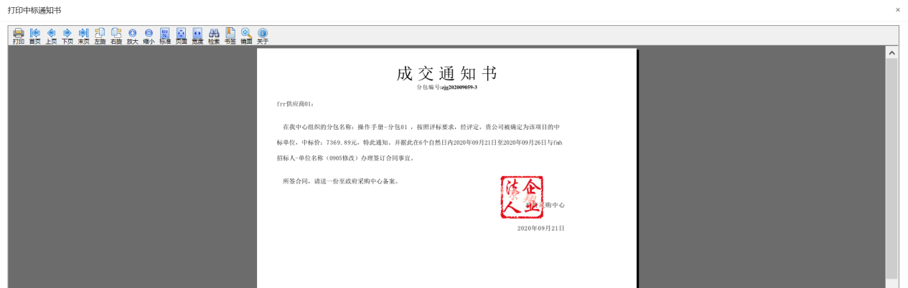
- 项目流程页面上，点击页面右侧“项目查看”中的“中标通知书”按钮，也可查看中标通知书。如下图：
